
臺北市士林區社子國民小學
【98年度志願服務基礎訓練報名簡章】
一、目的：強化志願服務與社會公益之自發性，落實志工教育訓練制度，以達培育社會大眾參與志願服務風氣、志工經驗交流學習之效
二、主辦單位：內政部
三、承辦單位：臺北市政府教育局
四、協辦單位：臺北市士林區社子國民小學、臺北市士林區社子國民小學學生家長會
五、參加對象：各志願服務團隊志工，有意願參加志願服務之民眾，預計100位，額滿為止
六、上課地點：社子國小活動中心1樓視聽教室〈臺北市士林區延平北路六段308號〉
七、辦理時間：
日期 | 時間 | 課程內容 | 講師
5月12日  (星期二) | 08：00~10：00 | 志工信念（志願服務的內涵） | 士林社區大學副校長張禮修老師
5月12日  (星期二) | 10：00~12：00 | 志工倫理（志願服務的倫理） | 士林社區大學副校長張禮修老師
5月12日  (星期二) | 12：00~12：30 | 午餐時間
5月12日  (星期二) | 12：30~14：30 | 志工勇氣（自我了解及自我肯定） | 光寶基金會謝秀慧講師
5月12日  (星期二) | 14：30~16：30 | 志工EQ（志願服務經驗分享） | 臺北市義勇交通警察大隊愛心導護隊陳秀玲副總隊長士林區陳麗霞區隊長
5月13日  (星期三) | 08：00~10：00 | 志工願景（志願服務法規之認識） | 士林社區大學副校長張禮修老師
5月13日  (星期三) | 10：00-12：00 | 志工服務（志願服務發展趨勢） | 士林社區大學副校長張禮修老師
八、報名方式：
- 報名時間：04/1（三）― 04/30（三）16：00止，請於辦公時間（週一至週五
08：00―16：30）報名，額滿提前結束，非辦公時間恕不受理。
- 報名方式：mail：t00182@stps.tp.edu.tw為加速作業程序，歡迎用email報名。
傳真： 2813-2763。洽詢電話： 2811-6205輔導處資源組李弘毅組長。
九、注意事項：
1. 本次訓練優先錄取順序依序為①現職社子國小服務之志工②社子國小家長會成員、教師及家長③士林區夥伴④其他行政區夥伴，並再依報名優先順序錄取。
- 六堂課程請務必完全參與，為求公平，學員應於上課開始15分鐘內完成簽到手續（
代簽將不承認），若遲到15分鐘以上〈含〉即以曠課計，請學員確實遵守謝謝合作。
- 本課程全程不收費用，受訓需求大，為尊重其他人受訓權益，報名後若確定未能出席，
請務必於課程開始前三日主動告知承辦單位，無故缺席者將名單報局核備！
- 為製作上課證書，請於05/13(三)攜帶兩吋大頭照1張，背面以正楷書寫您的姓名及
電話，證書將以教育局連絡箱發放（欲郵寄請自備回郵信封並填妥住址姓名）。
- 為維護環保，請學員自行攜帶環保杯、筷，兩天訓練不主動提供紙杯、竹筷！
臺北市士林區社子國民小學
志願服務基礎訓練報名表
郵遞區號
姓名  例：陳小強 | 性 性別  例：男 | 出生年月日  例：72.03.04 | 身份證字號  例：H112233333 | 電話or手機  例：0912-345-678  (02) 2345-6789 | 目前擔任志工之單位  與證書郵寄學校  (若無請填：無)  例：社子國小 | 擔任志工時間  (請註明單位為年或月，若無請填：無)  例：5個月 | 午餐
 |  |  |  |  |  |  | 葷 | 素
聯絡人：__________ 電話：____________ 證書寄發聯絡箱代碼(_____)或地址：(_____)_________________________________
- 請參考範例並以清晰正楷書寫，於辦公時間（週一至週五08：00―16：30）將報名表E-mail：t00182@stps.tp.edu.tw或回傳
（02）2813-2763，傳真或通訊報名者請務必主動來電確認；email報名者收到主辦單位回覆之「報名成功」信件，才算完成報名程序。
非辦公時間恕不受理。 聯絡人：（02）2811-6205李弘毅組長。
- 團體報名者請聯絡人填寫證書寄發聯絡箱代碼或地址，並確認每位學員皆有清楚之報名簡章及交通資訊☺。
- 本課程全程免費，受訓需求大，為尊重其他人受訓權益，報名後若確定未能出席，請務必於課程開始前三日主動告知承辦單位，無故缺席者，本年度恕不再受理報名！
- 為維護環保，請學員自行攜帶環保杯、筷，兩天主辦單位不主動提供紙杯、竹筷。
【98志願服務基礎訓練交通資訊：臺北市社子國小】

校 址：台北市士林區 11172 延平北路六段308號(見交通指引！)
電 話：（02）2812-9059、（02）2812-2505
傳 真：（02）2813-2763
公車路線：2、9、26、215、246、536、紅7、 紅10 社子國小站下車
捷運路線：捷運士林站下車，步行至光華戲院對面搭乘「536、紅7、紅10」號
公車
驅車前往：行走高速公路，由重慶北路交流道下，葫東街左轉，再右轉延平北
路，直行約五分鐘抵達（注意本校無法提供停車場，開車夥伴請見
諒,謝謝!!）
【地圖】
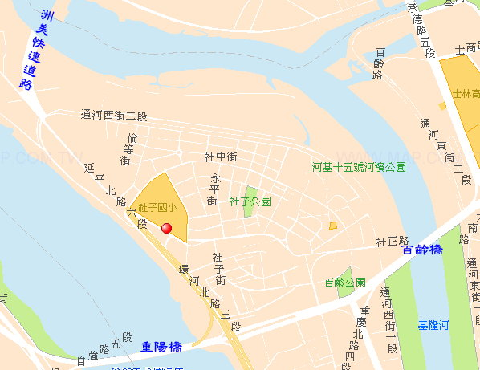
- 如有問題，當天可來電：0930-234545輔導處資源組李弘毅組長,謝謝!!

